Pada praktek kali ini, saya mencoba membuat program menentukan nilai mahasiswa dengan menggunakan list.

* Screenshot input program

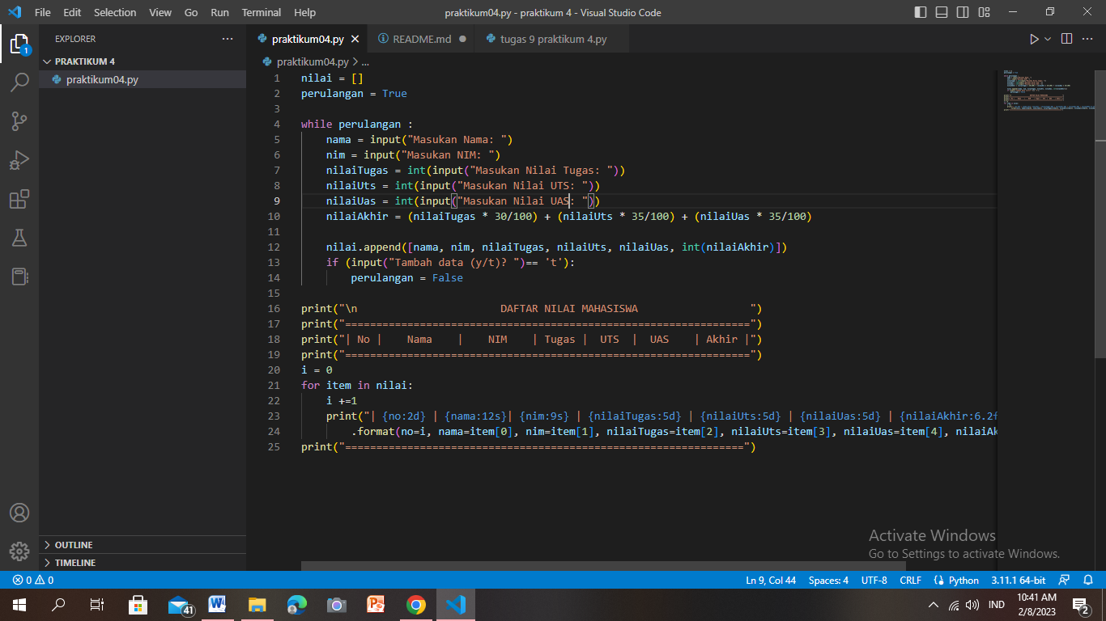

* Screenshot output

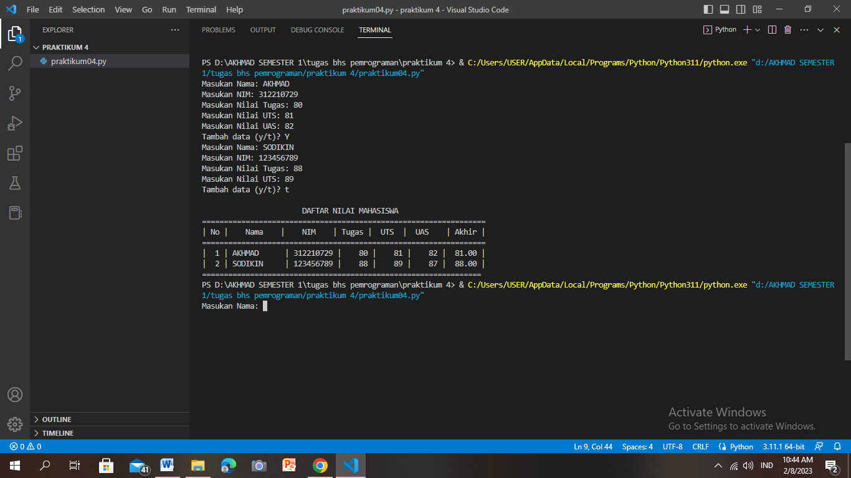

* Flowchart program

